

Sistemas Operativos
2015/2016 – 1º Semestre

Simulação de uma Discoteca
(3ª Fase)

Docente: Eduardo Marques
Alunos:
David Ricardo Cândido | Nº 2032703
Luís Bouzas Prego | Nº 2081815

Índice.

 | Página
Introdução. | 2
Comunicação. | 2
Sincronização. | 3
Estatísticas. | X
Testes. | X
Questões propostas. | X
Conclusão. | X
Anexos. | X

Introdução.

No contexto desta disciplina foi-nos proposto o desenvolvimento da simulação de um espaço de recreação nocturna com diversas zonas independentes, de maneira a avaliar o seu funcionamento.
Na nossa simulação, a discoteca pode possuir várias zonas isoladas umas das outras, que funcionam durante todo o período em que o recinto está aberto ou então possuem um horário limitado (podem abrir depois da hora de abertura da discoteca e/ou encerrar mais cedo do que a hora de fecho global).
Cada zona tem uma lotação máxima de clientes e a capacidade total da discoteca é a soma da lotação de todas as zonas mais a capacidade dos espaços comuns. O controlo na entrada não permite que entrem mais clientes além da lotação máxima da discoteca.
Os clientes podem circular por todas as zonas do recinto, excepto as zonas VIP que estão reservadas apenas para clientes que possuem o cartão da casa. Todos vão ao maior número de zonas possível, permanecendo o tempo que desejarem em cada uma, mas nunca acima de um período máximo pré-estabelecido (aplica-se a qualquer zona). Se o cliente encontrar fila para entrar em determinada zona pode optar por não esperar e segue para outra zona, mas se atingir três tentativas em determinada zona e não conseguir entrar (tentar aceder fora do horário da zona também conta como tentativa falhada), não volta a tentar entrar nessa zona.
Na terceira fase deste projecto, foram implementadas filas com prioridade, no acesso à discoteca e em cada uma das zonas interiores. Desta maneira, qualquer cliente VIP tem prioridade e, caso esteja à espera, passa à frente dos clientes sem esse estatuto.
A partir da hora de fecho da discoteca, não entram mais clientes no recinto e as zonas não permitem mais entradas, mas qualquer cliente que esteja no interior de uma zona após o seu horário de encerramento, pode permanecer até terminar a sua bebida. Quem esteve na fila da discoteca, já não entra e os clientes nas filas de espera de acesso às zonas também têm que abandonar a discoteca (já não lhes é concedido acesso).

Sincronização.
A função principal do simulador (main), gera a primeira thread cliente. A partir daí, cada cliente gera o seguinte desde que a hora de encerramento não tenha sido atingida. O último cliente criado não gera o próximo e encarrega-se de fazer avançar quaisquer clientes que estejam numa fila (para acesso à discoteca ou a qualquer uma das zonas) e estes simplesmente abandonam o recinto, terminando a sua execução.
O sistema de controlo de entradas (implementado na entrada da discoteca e no acesso a cada uma das zonas) é efectuado por dois semáforos. O semáforo principal garante que a lotação da discoteca não é ultrapassada e todos os clientes passam por lá desde que a lotação da discoteca/zona não tenha sido atingida. No caso da discoteca/zona ficar cheia, não é permitida a entrada a mais nenhum cliente ficando os interessados a aguardar na fila principal ou na fila VIP (destinada apenas a clientes com esse estatuto). Quando um cliente abandona o espaço, é dada ordem para entrar outro cliente, da fila VIP, caso não esteja vazia, ou da fila principal.
Em termos de código, uma zona na simulação é representada por uma estrutura como se segue:
typedef struct{
char nome[20]; // nome da zona
int lotacao, // a lotação máxima do espaço
hora_abertura, // abertura da zona
duracao, // duração da simulação - um segundo corresponde a um minuto
vip, // significa que a entrada é restrita, zona apenas para VIPs
vips_em_espera; // variável de controlo, caso existam clientes VIP em espera
sem_t porteiro, // porteiro da entrada do recinto, para controlo da lotação total
porteiro_vip; // semáforo inicializado a zero, destina-se a barrar apenas clientes VIP
} zona;
Qualquer destas estruturas (do tipo “zona”) faz parte de um array (variável global) disponível em qualquer parte do código, a qualquer altura. Não se garante exclusão mútua nessa consulta porque os dados neste array mantêm-se inalterados desde a sua criação a partir dos valores no ficheiro de configuração. Desde a inclusão de filas com prioridade, foi criada a variável de controlo para clientes VIP em fila de espera (na estrutura “zona”) e na consulta ou alteração desse campo é garantido o seu acesso exclusivo.
O formato do ficheiro de configuração, fornecido ao simulador no início de execução, é como se segue, no seguinte exemplo:

# COMENTARIO
# PARAMETRO(STRING) VALOR(INT)

TEMPO_SIMULACAO 100
PROB_DESISTE_FILAS 20
TEMPO_MAXIMO_CHEGADA 2
TEMPO_MAXIMO_ZONA 10
PROB_VIP 20
CAPACIDADE_ESPACOS_COMUNS 20
# ZONA NOME(STRING) LOTACAO(INT) HORA_ABERTURA(INT) TEMPO_FUNCIONAMENTO(INT) VIP(1/0)

ZONA KARTODROMO 10 0 20 0
ZONA PISTA_DE_DANCA 100 10 80 0
ZONA BAR 20 0 0 0
ZONA BAR_VIP 10 0 0 1
ZONA CONCERTO 10 20 40 0

Notas acerca do conteúdo do ficheiro:

- Neste exemplo de configuração, a zona KARTODROMO tem capacidade para 10 clientes, fecha decorridos 20 minutos do início da simulação e recebe qualquer tipo de cliente (seja VIP ou não).
- A zona BAR_VIP que neste exemplo é o único espaço reservado para clientes VIP, tem capacidade para 10 clientes (VIP) e o seu horário de funcionamento coincide com o da discoteca.

A thread cliente possui dois arrays de referência de todas as zonas (variáveis locais). Os valores no primeiro é gerado aleatoriamente (com base no valor máximo, fornecido no ficheiro de configuração) no início da execução da thread - trata-se dos tempos que o cliente permanece em cada zona. O segundo array contém as tentativas que o cliente faz para entrar numa zona.

Existem três casos em que um cliente não visita uma zona:
- A zona é exclusiva para clientes VIP e o cliente não possui esse estatuto.
- O cliente faz três tentativas falhadas para entrar numa zona – caso a zona esteja fora do seu horário de funcionamento ou se existem clientes na fila e o cliente não tem paciência para esperar.
- A discoteca fecha e o cliente tem que abandonar a discoteca.

No seguinte fluxograma representa-se o comportamento da thread cliente:

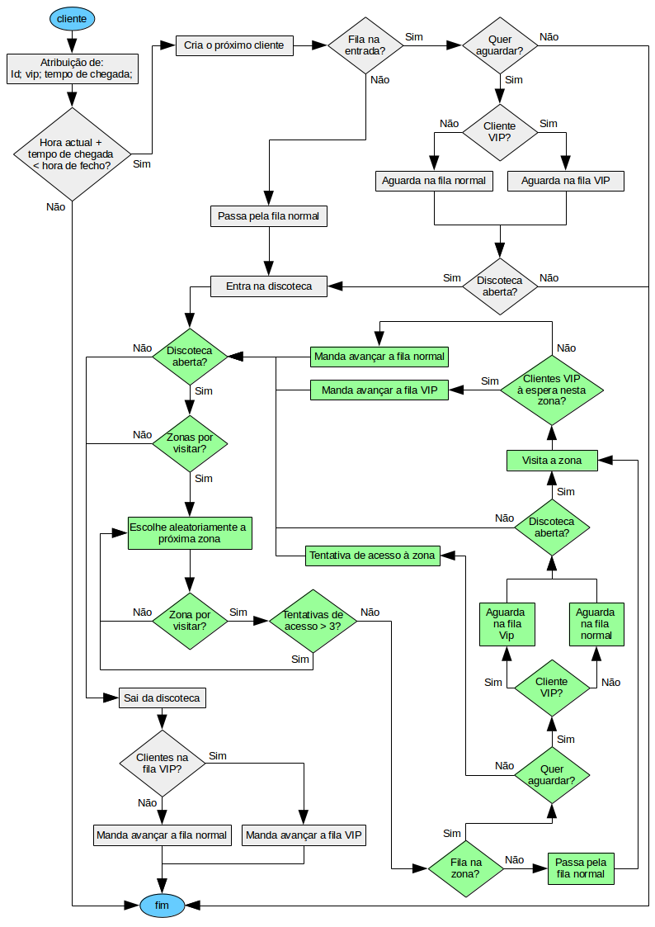

Comunicação.

A simulação é controlada por ordens recebidas do monitor através de um socket UNIX. Tratam-se de comandos simples: “iniciar” (para iniciar a simulação) e “fim” (para interromper a execução do programa).
Sempre que ocorrer algum acontecimento – a entrada de um cliente na discoteca, por exemplo – o simulador apresenta a mensagem e envia o código dessa ocorrência para o monitor que o guarda no relatório. Este código é interpretado e utilizado na geração de estatísticas.
No quadro seguinte, apresentamos os casos genéricos de comunicação:
TEMPO  (int) | ACTOR  (string) | ID  (int) | ACÇÃO  (string) | LOCAL  (string) | ID_LOCAL  (int) | RESULTADO  (int) | VIP  (int) | ABERTURA  (int) | PERIODO ABERTO  (int)
<tempo> | SIMULACAO | X | INICIO | X | X | X | X | X | X
<tempo> | SIMULACAO | X | FIM | X | X | X | X | X | X
<tempo> | DISCOTECA | X | ABERTURA | X | X | X | X | X | X
<tempo> | DISCOTECA | X | FECHO | X | X | X | X | X | X
<tempo> | ZONA | X | CRIACAO | <NOME DA ZONA> | <ID ZONA> | <LOTACAO> | 1 / 0 | <HORA ABERTURA DA ZONA> | <TEMPO QUE A ZONA PERMANECE ABERTA>
<tempo> | ZONA | X | ABERTURA | <NOME DA ZONA> | <ID ZONA> | X | X | X | X
<tempo> | ZONA | X | FECHO | <NOME DA ZONA> | <ID ZONA> | X | X | X | X
<tempo> | CLIENTE | <ID CLIENTE> | ENTRA | DISCOTECA | -1 | X | 1 / 0 | X | X
<tempo> | CLIENTE | <ID CLIENTE> | ESPERA | DISCOTECA | -1 | <TEMPO DE ESPERA> | 1 / 0 | X | X
<tempo> | CLIENTE | <ID CLIENTE> | DESISTE | DISCOTECA | -1 | X | 1 / 0 | X | X
<tempo> | CLIENTE | <ID CLIENTE> | SAI | DISCOTECA | -1 | <TEMPO NA DISCOTECA> | 1 / 0 | X | X
<tempo> | CLIENTE | <ID CLIENTE> | ENTRA | <NOME DA ZONA> | <ID ZONA> | X | 1 / 0 | X | X
<tempo> | CLIENTE | <ID CLIENTE> | ESPERA | <NOME DA ZONA> | <ID ZONA> | <TEMPO DE ESPERA> | 1 / 0 | X | X
<tempo> | CLIENTE | <ID CLIENTE> | TENTATIVA | <NOME DA ZONA> | <ID ZONA> | 1 (HORARIO) /  / 2 (FILA) | 1 / 0 | X | X
<tempo> | CLIENTE | <ID CLIENTE> | DESISTE | <NOME DA ZONA> | <ID ZONA> | X | 1 / 0 | X | X
<tempo> | CLIENTE | <ID CLIENTE> | SAI | <NOME DA ZONA> | <ID ZONA> | <TEMPO NA ZONA> | 1 / 0 | X | X

Em seguida, alguns exemplos concretos e a sua descrição:
- 00 SIMULACAO 0 INICIO
Início da simulação.
- 00 ZONA 01 CRIACAO BAR_VIP 50 1 20 80
A criação de uma zona interna da discoteca (a partir do ficheiro de configuração) é comunicada ao monitor através deste código. Significa que uma ZONA com a designação de “BAR_VIP” com a capacidade para 50 clientes (apenas VIPs), abre no minuto 20 e fecha decorridos 80 minutos (no minuto 100).
- 33 CLIENTE 44 ESPERA 3 12 1
Decorridos 63 minutos desde o início da simulação, o cliente VIP com ID 44, saiu da fila da zona com ID 3 onde esperou durante 12 minutos.
- 43 CLIENTE 21 ENTRA 2 0 0 0 0
No minuto 43, o cliente com ID 21, que não é VIP, entra na zona com ID 2.
- 51 CLIENTE 21 SAI 2 8 0 0
No minuto 51, o mesmo cliente (do exemplo anterior) saiu da zona com ID 2 onde esteve durante 8 minutos.
- 63 CLIENTE 44 ESPERA -1 12 1
Decorridos 63 minutos desde o início da simulação, o cliente VIP com ID 44, saiu da fila da discoteca onde esperou durante 12 minutos.
- 79 CLIENTE 53 TENTA 3 1 0
O cliente 53 (não é VIP) fez uma tentativa de acesso à zona com ID 3 mas estava fechada.
- 83 CLIENTE 53 TENTA 3 2 0
O cliente 53 fez uma tentativa de acesso à zona com ID 3 mas tinha fila e não quis aguardar.
- 85 CLIENTE 53 DESISTE 3 0 0
Após três tentativas, o cliente 53 não irá tentar mais entrar na zona com ID 3.
- 120 DISCOTECA 0 FECHO
Fecho da discoteca ao minuto 120.
- 166 SIMULACAO 0 FIM
A discoteca está vazia e a simulação termina.

Estatísticas.

O monitor capta todas as mensagens que lhe chegam do simulador, interpreta-as de maneira a construir a estatística e escreve-as no ficheiro de relatório.
No caso dos valores relacionados com as zonas

typedef struct{
char nome[20];
int vip, // zona apenas para clientes vip (1) ou nao (0) abertura, // hora de abertura da zona
tempo_funcionamento, // tempo de funcionamento da zona
entradas, // numero de clientes normais que entram na zona entradas_vip, // numero de clientes vip que entram na zona total_minutos_visitas, // minutos que todos os clientes (nao vip) passaram na zona total_minutos_visitas_vip, // minutos passados pelos clientes vip, nesta zona minutos_espera_fila, // minutos de espera na fila normal minutos_espera_fila_vip, // minutos de espera na fila vip
tentativas_fila, // desistencias da fila
tentativas_horario, // tentativas de acesso quando a zona esta fechada desistencias, // clientes normais que desistiram
desistencias_vip; // desistencias de clientes vip, ao fim de tres tentativas
}zona;
zona zonas[20];

Na secção das estatísticas:

- quais as estatísticas obtidas
- ficheiro de saída das estatísticas – mostrar exemplos
- como se obtém as estatísticas (através do socket de comunicação)

Testes.

Nesta secção apresentamos alguns testes efectuados, com uma breve descrição. Foram feitas inúmeras simulações e escolhemos apenas estas como exemplo:

- A simulação é feita apenas com um cliente para observar o seu comportamento enquanto tenta aceder a todas as zonas.

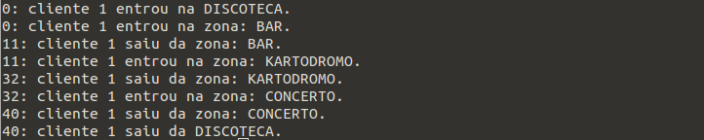

A partir do momento que o cliente entra na discoteca, tenta ir a todas as zonas. Passa 11 minutos na zona BAR, depois 21 minutos na zona KARTODROMO e, finalmente, 8 minutos na zona Concerto. Não visitou a zona BAR_VIP porque não tem o estatuto VIP e já não teve tempo de entrar na PISTA_DE_DANCA porque a simulação decorreu apenas durante 40 minutos. O tempo coincidiu com a saída da última zona que o cliente visitou, caso permanecesse mais tempo, a simulação iria decorrer até que abandonasse a zona e, posteriormente, o recinto (como veremos no próximo teste).

- Simulação decorre durante 600 minutos para confirmar que a discoteca encerra, os clientes passam o tempo que já tinham definido na zona actual e só então abandonam o recinto.

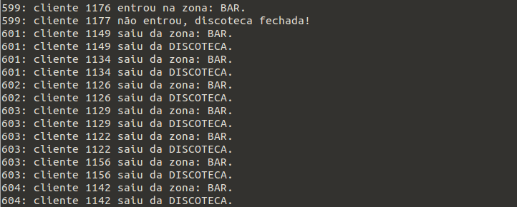

O cliente 1177 já não entrou na discoteca, dado que o tempo que demoraria a chegar excedia a hora de encerramento. Este cliente não gera o próximo e, a partir deste momento, a simulação dedica-se a deixar todos os clientes abandonarem a zona onde se encontram e/ou saírem do recinto.

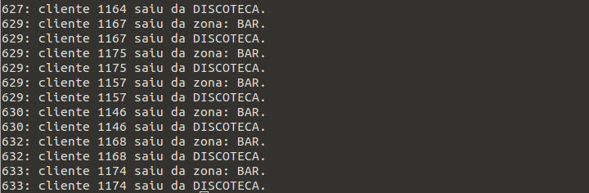
Nesta última imagem observam-se os momentos finais da simulação, em que os últimos clientes saem da discoteca.

Questões propostas.
O relatório deve ainda incluir uma resposta/reflexão às seguintes questões:
- Qual a influência de uma alteração do padrão de chegadas na solução apresentada?
Uma vez que os acontecimentos geram os seguintes na simulação, a cadência de chegada de novos clientes repercute-se na lotação de cada zona. Se houverem muitos clientes em circulação, é provável que se atinja a lotação máxima da discoteca e das zonas interiores ficando clientes em espera que, como consequência, prevalecem mais tempo na simulação.
- A solução apresentada apresenta um maior preocupação no uso justo/equilibrado dos recursos ou na eficiência geral do sistema?
Fica para pensar…
muitas variáveis globais → mais memória utilizada
processamento em paralelo → evitam-se esperas activas…
- Descrevam, pelo menos, duas limitações da solução apresentada.
Na nossa solução não tinha sido definido um limite inferior da cadência de chegada de clientes (gerada aleatoriamente entre zero e um valor máximo definido na configuração). Neste caso uma thread cliente pode gerar a próxima quase em simultâneo que, levado ao extremo, teria o comportamento de um ciclo infinito e, como consequência, a discoteca não teria capacidade suficiente para servir todos os clientes. Foi feita uma pequena correcção para gerar este valor entre 1 e o tempo máximo até a chegada do próximo cliente, garantindo-se o tempo mínimo de 1 segundo (tempo de simulação) entre chegadas de clientes.
Strings com tamanho máximo definido → caso sejam necessários designações mais extensas ou a criação de um número de zonas superior ao máximo definido, será necessário ajustar a variável manualmente para evitar erros .

Conclusão.

Pusemos em prática os conhecimentos de comunicação e sincronização que adquirimos na disciplina de Sistemas Operativos e, segundo os resultados dos testes efectuados, a simulação decorre como esperado.

Anexos.

###########################################################
# Sistemas Operativos - 2015/2016 - Simulacao de Discoteca
#
# Docente: Eduardo Marques
#
# Alunos:
# David Ricardo Cândido nº 2032703
# Luís Bouzas Prego nº 2081815
#
# Ficheiro: Makefile
###########################################################

all: sim mon

mon: mon.o
gcc -Wall -g mon.o -o mon -lpthread
mon.o: mon.c unix.h
gcc -c mon.c
sim: sim.o
gcc -Wall -g sim.o -o sim -lpthread
sim.o: sim.c unix.h
gcc -c sim.c
clean:
rm *.o

//ficheiro unix.h

#include <sys/types.h>
#include <sys/socket.h>
#include <sys/un.h>

#define UNIXSTR_PATH "./s.unixstr"
#define UNIXDG_PATH "/tmp/s.unixdgx"
#define UNIXDG_TMP "/tmp/dgXXXXsdsXX"

